“布鲁克林的罪案吟游诗人”
威廉·博伊尔（William Boyle）

作者简介：

威廉·博伊尔（William Boyle），来自纽约布鲁克林。其处女作《格雷夫森德》（GRAVESEND）以Rivages/Noir第1000部作品在法国出版，并入围2017年法国高铁侦探小说奖（Prix Polar SNCF），提名法国格兰匹治警察文学奖（Grand Prix de Littérature Policière）。博伊尔另著有短篇小说《死亡不可饶恕》（DEATH DON'T HAVE NO MERCY）和小说《一切都已破碎》（EVERYTHING IS BROKEN），该书最近由Gallmeister出版社在法国发行。作者现定居于密西西比州牛津镇。

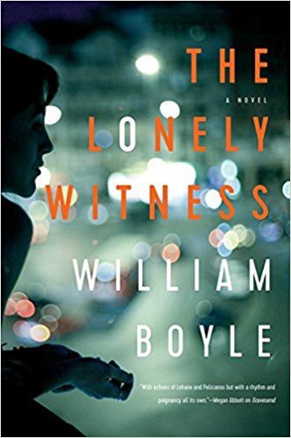
中文书名：《孤独的见证》
英文书名：THE LONELY WITNESS
作 者：William Boyle
出 版 社：Pegasus
代理公司：Sobel Weber/ANA/ Conor
页 数：272页
出版时间：2018年5月
代理地区：中国大陆、台湾
审读资料：电子稿
类 型：罪案小说

内容简介：

一个独居的女人目睹一个男人被杀，她非但没有报警，反而开始追踪凶手——从而引发了一系列致命的后果。

这部角色导向的犯罪小说以布鲁克林为背景，艾米·法尔康蒂（Amy Falconetti）同女友亚历山德拉（Alessandra）痛苦分手后陷入了一种自我强加的宗教流亡。她放弃了曾经热衷的派对生活，献身于教堂礼拜。当她为一位上了年纪的妇人送圣餐时，偶遇了一个奇怪的男人骚扰老妇人，从而萌生出一种企图理解对方的扭曲兴趣。她先是演变成一位偷窥者，接着目睹了一起谋杀案，最后成为一个孤独的调查员，受到冷酷杀手的追杀。偏执和混乱令穷途末路的布鲁克林成了危机四伏的地方。威廉·博伊尔讲述了一个扣人心弦的故事，探讨了恐惧、失败和痛苦将对一个人、一个家庭或者一个社区造成怎样的负担。

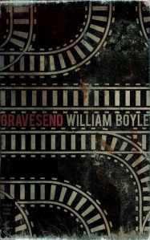
中文书名：《格雷夫森德》
英文书名：GRAVESEND
作 者：William Boyle
出 版 社：Pegasus
代理公司：Sobel Weber/ANA/Conor
页 数：228页
出版时间：2018年9月
代理地区：中国大陆、台湾
审读资料：电子稿
类 型：罪案小说
版权已授：法国、德国、希腊

·入围由英国犯罪作家协会（Crime Writers’ Association）颁发的约翰·克雷西新血匕首奖（John Creasey New Blood Dagger）短名单。

内容简介：

雷·博伊·卡拉布雷塞（Ray Boy Calabrese）曾经失手导致了一个年轻人的死亡，十六年后刑满释放。受害者的哥哥——二十九岁的布鲁克林人康威·德科诺齐奥（Conway D'Innocenzio）沉溺于过去，一心想找雷·博伊报仇。待箭在弦上之时，康威意识到自己下不了手。于是，他陷入自我厌恶和深刻反省中，接着他结识了照顾鳏夫父亲的失败女演员亚历山德拉（Alessandra）和雷·博伊浑浑噩噩的侄子尤金（Eugene）。雷·博伊·卡拉布雷塞重返格雷夫森德；有人崇拜他，有人希望他死……但是没有谁比这位前罪犯本人更清楚个中种种。

媒体评价：

“博伊尔像品尝弥敦道的热狗一样细细咀嚼当地的方言，咬出了纯正布鲁克林话的鲜嫩肉汁，回味着芥末的余韵。”
----《纽约时报》书评

“《格雷夫森德》(GRAVESEND)是一部关于复仇、绝望和逃亡的小说，情节引人入胜，构思巧妙，展现了作者威廉·博伊尔作为小说家在塑造人物形象和叙述故事方面的真才实学。”
----《中西部》(Midwest)书评

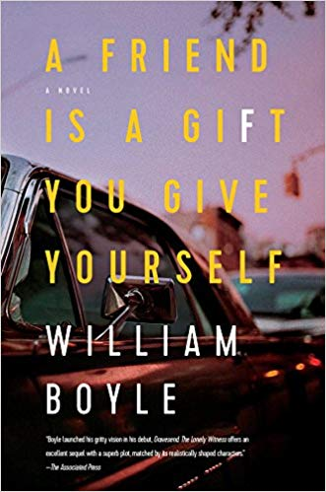
中文书名：《朋友是你送给自己的礼物》
英文书名：A FRIEND IS A GIFT YOU GIVE YOURSELF
作 者：William Boyle
出 版 社：Pegasus
代理公司：Sobel Weber/ANA/Conor
页 数：344页
出版时间：2019年3月
代理地区：中国大陆、台湾
审读资料：电子稿
类 型：罪案小说
版权已授：英国、法国

内容简介：

一对迥然不同的搭档，两个六十多岁的妇人——一位是黑手党首领的遗孀，另一位是前色情明星——携手构建了这部小说中最有趣、最危机四伏的场景。

住在布鲁克林的暴徒寡妇莉娜·鲁杰罗（Rena Ruggiero）在她八十多岁的邻居安翠欧（Enzio）对她做出不礼貌的举动时，用烟灰缸袭击了对方的脑袋，无意间开始了一场奇异的冒险。她前往布朗克斯区，造访失和的女儿艾德里安（Adrienne）和外孙女露西亚（Lucia），却被艾德里安拒之门外。女儿的邻居莱西曾经是一位黄金时代的色情明星，从佛罗里达州退休，她接纳了莉娜，并与之成为朋友。

当露西亚发现艾德里安打算同她的前男友里奇（Richie）私奔时，她意识到莉娜是她摆脱母亲的唯一途径。然而，里奇为了发大财，屠杀了布兰卡乔犯罪家族的一些成员，而且他还以一个名叫克雷的精神错乱的执法者的身份给这个家族带来了更多麻烦。莉娜、莱西和露西亚即将踏上一条陌生的道路，每个女人都在逃避，不知道接下来会发生些什么。

博伊尔熟练掌握了布鲁克林方言，这部小说文字精准。他带领读者们经历了一次难忘而狂野的旅程。

媒体评价：

“滑稽的犯罪喜剧总是令人愉快的。而以女性为主人公的滑稽犯罪喜剧更是倍增乐趣。威廉·博伊尔为我们带来了一些精彩的笑料和一个出色的罪犯三人组。这是一次有趣得让人不想结束的公路之旅。”
----《纽约时报》书评

“这是一个有趣、坚韧、感人的故事，讲述了三名纽约女性在一个充满男性虐待、破碎家庭和黑帮暴力的世界中所展现出的力量。犯罪小说通常囿于体裁限制，但博伊尔打破了这些限制。 ”
----美国全国公共广播电台(NPR)

中文书名：《窄巷圣人》
英文书名：SAINT OF THE NARROWS STREET
作 者：William Boyle
出 版 社：Soho Press
代理公司：Sobel Weber/ANA/Conor
页 数：387页
出版时间：2024年2月
代理地区：中国大陆、台湾
审读资料：电子稿
类 型：罪案小说
版权已授：英国

内容简介：

被誉为“布鲁克林的罪案吟游诗人”的著名作家威廉·博伊尔(William Boyle)，在他的这部作品中，讲述了两姐妹意外卷入一起谋杀案，并参与了一场精心策划的掩盖行动的故事。

丽莎(Risa)和朱莉娅(Giulia)姐妹被生活中的男人所困扰。 丽莎多年来一直遭受丈夫的虐待，她只想为儿子创造一个更美好的未来，但她担心儿子身上流淌的父亲的血液可能会影响他。丽莎(Risa)的妹妹朱莉娅(Giulia)努力让人们看到她的内在，而不仅仅是她的美貌。姐妹俩拼命努力，想要克服布鲁克林社区的暴力和创伤的恶性循环，但同时，她们也发现她们的秘密无法永远隐藏。

博伊尔(Boyle)的这部新作既是一部紧张刺激、扣人心弦的惊悚片，又是一场庄重静谧、慢慢升温的审判，以正在经历巨变的布鲁克林为背景，巧妙地将社会现实主义和黑色感悟力相融合。

感谢您的阅读！
请将反馈信息发至：版权负责人
Email：Rights@nurnberg.com.cn
安德鲁·纳伯格联合国际有限公司北京代表处
北京市海淀区中关村大街甲59号中国人民大学文化大厦1705室, 邮编：100872
电话：010-82504106, 传真：010-82504200
公司网址：http://www.nurnberg.com.cn
书目下载：http://www.nurnberg.com.cn/booklist_zh/list.aspx
书讯浏览：http://www.nurnberg.com.cn/book/book.aspx
视频推荐：http://www.nurnberg.com.cn/video/video.aspx
豆瓣小站：http://site.douban.com/110577/
新浪微博：安德鲁纳伯格公司的微博_微博 (weibo.com)
微信订阅号：ANABJ2002

